Городской пейзаж – это всегда атмосферная картина, передающая дух времени. Это отражение момента времени в глазах художника или отражение внутреннего мира художника во всём, что он видит вокруг, на что обращает внимание.
Этапы рисования городского пейзажа:
Этап первый. Набросок.
Вы намечаете пропорции и расположение объектов в листе общими линиями, составляя композицию.
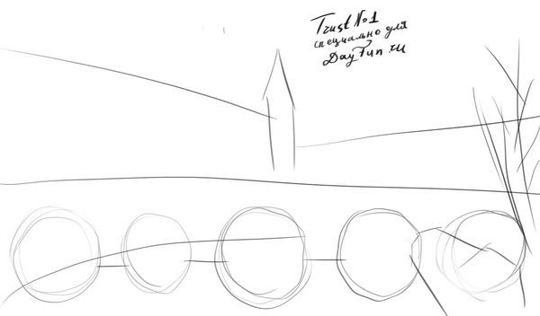

Этап второй. Уточняем расположение предметов. Прорисовываем крупные детали.
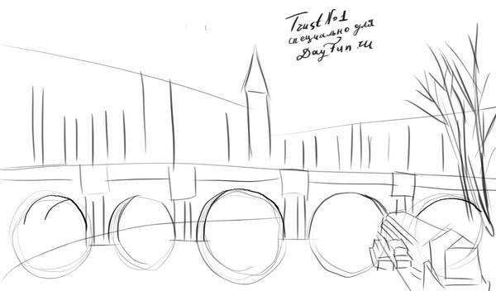
Этап третий. Выстраиваем дома, используя основные законы перспективы. Уводим основные направления линий архитектуры в точку схода.

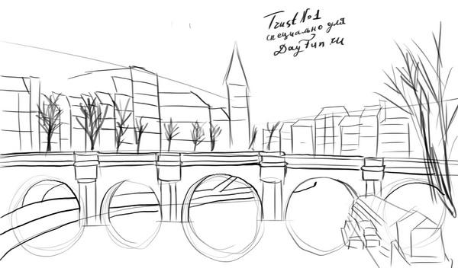

Этап четвертый. Прорисовываем мелкие детали.
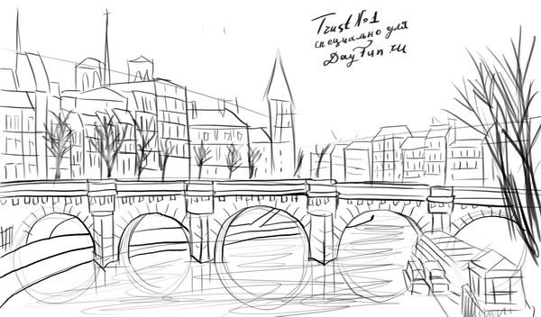
Этап пятый. Разбираем по тону, применяя при работе основные правила построения композиции с помощью воздушной перспективы.

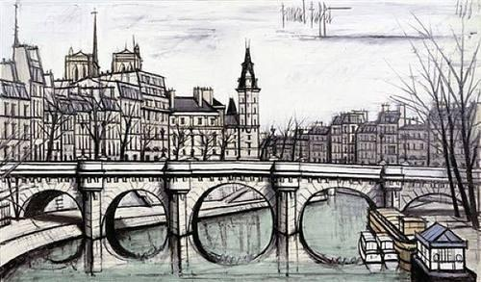
Пример работы посложнее.
